1-Mavzu. Kirish. Transport vositalarining asosiy tushinchalari.
Reja.
1. Fanning maqsad va vazifalari.
2. Avtomobil sanoatining taraqqiy etish tarixi.
3. Avtomobil transportining Respublika ijtimoiy-iqtisodiyoti rivojidagi axamiyati.

Tayanch iboralar: Avtomobil sanoatining rivojlanishi bosqichlari, O’zbekistonda avtomobilsozlikning rivojlanish istiqbollari, avtomobil transportining respublika va xalq xo’jaligidagi ahamiyati
1. Fanning maqsad va vazifalari.
Fanni o`qitishdan maqsad talabalarda transport vositalarining tasnifi, tuzilishi,ishlash jarayoni hamda muayyan ekspluatatsion sharoitda effektiv darajada ishlash imkoniyatini aniqlash va uning konstruktsiyasini berilgan sharoitga qay darajada moslashganligini baholash usullari bo`yicha yo`nalish profiliga mos bilim, ko`nikma va malaka shakllantirishdir.
Fanning asosiy vazifalari quydagilardan iborat:
-avtomobil va ixtisoslatirilgan tranport vositalarining taraqqiyot va istiqbollari, tranport va ixtisoslashtirilgan transport vositalarining taraqqiyot va istiqbollari , transport va ixtisoslashtirilgan vosit alarini turlari, qismlari, uzellari, mexanizmlari, tizimlarning o`zaro joylashuvini bilish;
-mexanizm agregatlarining vazifasi, tuzilishi va ishlashini bilish;
-avtomobil va ITVning texnik tavsif va o`lchamlari hamda tashqi sharoitning ekspluatatsion xususiyatlariga ta`sirini bilish;
Ushbu fan ma`ruza, amaliy va laborotoriya mashgulotlari hamda kurs ishi kabi o`qitish turlaridan iborat.
Fanni o`qitish jarayonida zamonaviy yangi pedagogik texnologiyalar, zamonaviy o`zbek avtomobillarining konstruktsiyalari va chet el avtomobillari. EHM, virtul laboratoriyalar, animatsiyali darslik va o`quv qo`llanmalardan foydalanish ko`zda tutilgan.

2. Avtomobil sanoatining taraqqiy etish tarixi.
Xayotimizga avtomobillar shunchalik kirib kelganki ularsiz xayotni tasavvur qilish qiyin. Xususan xozirgi kunda xom ashyo va tayyor maxsulotlarni tashish, ochiq usulda ko’mir va ruda qazib chiqarish, sanoat usulida uy-joy binolari va sanoat korxonalari qurish, qishloq xo’jaligiga zarur yuklar, o’g’it va turli maxsulotlar tashish, keng iste’mol mollarini bevosita iste’molchilarga o’z vaqtida yetkazib berish va boshqa maqsadlarda avtomobillardan foydalaniladi. Yuk avtomobillaridan tashqari yo’lovchi avtomobillarining ham mamlakatimiz aholisining kundalik turmushidagi axamiyati katta.
Birinchi avtomobil qaerda va qachon yaratilgan, avtomobillardan avval qanday harakat vositasi bo’lgan? Harakat manbai bo’lgan dvigatellar qachon yaratilgan? Dvigatellarning qanday turlari bor? Xozirgi davrda qanday avtomobillar yaratilmoqda va xokazo savollarga javob topish uchun avtomobil tarixiga nazar tashlaymiz.
«Avtomobil» so’zi grekcha «autos»-o’zi va lotincha «mobilis»- harakatlanuvchi so’zlar yig’indisidan tashkil topgan bo’lib «O’zi- harakatlanuvchi» degan ma’noni bildiradi. Avtomobilь–quruqlikda harakatlanuvchi transport vositasi bo’lib, mustaqil energiya manbaiga ega bo’lgan dvigatel bilan jihozlangan hamda katta qulaylikka va xafsizlikka ega bo’lgan holda relssiz yo’llarda yuk va odamlarni tashish uchun mo’ljallangan mashinadir. Avtomobilni bunday ta’riflash uni boshqa transport vositalaridan ajratib turadi.
Hozirgi avtomobilning paydo bo’lishi oddiy tegirmon g’ildiragidan to inson muskulidan harakatga keluvchi o’ziyurar aravachagacha bo’lgan juda uzoq yo’lni bosib o’tdi. Birinchi marta ana shunday aravacha bundan 200 yil muqaddam yaratilgan edi. Bunday o’ziyurar arava Rossiyada istiqomat qiluvchi dehqon Leontiy SHamshurenkov tomonidan yaratildi. Keyinroq I.P.Kulibin uch g’ildirakli «samokat» ixtiro etdi. U inson muskuli kuchi bilan harakatga keltirilar edi.
Lekin bunday aravalarni harakatga keltirish odamlarga bir qancha qiyinchilik va noqulayliklar tug’dirardi. SHuning uchun ular bu aravalarni qandaydir kuch yordamida harakatga keltirish uchun uzoq izlandilar. Oqibatda ular yoqilg’idan ana shunday energiya olish mumkinligini sezdilar. Bu borada rus kashfiyotchisi I.Polzunovdan tashqari frantsuz Deni Papen, nemis Leupolьd, shvetsiyalik Trivelьd, inglizlar Nьyukomen va Uatt hamda boshqalar izlanish olib bordilar. Nihoyat insoniyat tarixida transportning universal dvigateli - bug’ dvigateli ixtiro qilindi. Bug’ mashinasi, avvalo, o’ziyurar ekipaj avtomobil uchun energiya manbai bo’lib ishlatilgan edi. Avtomobillarning birinchi avlodlari ot tortadigan aravalar shaklida ishlanib, unga oldingi g’ildirakni aylantirish uchun bug’ dvigateli o’rnatilgan.
Avtomobil, kashfiyotchilarning bug’ aravasini rivojlantirish, takomillashtirish va uning ustida uzoq yillar moboynida tinimsiz ish olib borilishi natijasidir. Bir necha yillar davomida bug’ mashinasi asosida bir qancha o’ziyurar avtomobillar yaratildi. Birinchi bug’ avtomobilini 1769 yilda frantsuz xarbiy injeneri Kyunьo yaratdi. Bu mashina artilleriya yuklarini tashishga mo’ljallangan. U o’zinig ikkinchi bug’ mashinasini 4-5 tonna yuk ko’tarishga mo’ljallab yaratdi. Uni jahondagi birinchi yuk mashinasi, deb hisoblash mumkin. Kyunьoning bu avtomobili uchta g’ildirakka ega bo’lib, oldingi g’ildiragi yetaklovchi va boshqariladigan edi. Bug’ qozoni o’txonasi bilan avtomobilning oldingi qismiga o’rnatilib, bug’ qozondan to’g’ri ikki tsilindrli bug’ mashinasiga o’tkazilar edi. TSilindr porsheni esa oldingi g’ildirak, xrapovik mexanizmlar bilan bog’langan. Mashina to’liq mo’qammallashmaganligi va bug’ dvigatelining juda og’irligi va kattaligi uchun amaliyot jihatidan rivojlana olmadi. SHunga qaramay, Kyunьo ixtirosining katta axamiyatga ega ekanligini tan olish kerak. CHunki u birinchi bo’lib dvigatelь bilan harakatlanuvchi avtomobil yaratish mumkinligini isbotlab berdi.
19 asrning birinchi yarmida Angliyada bir necha bug’ dvigateli bilan harakatlanuvchi avtomobillar yaratildi. Ko’pincha ular avtobus kurinishiga ega bo’lar edi. Baxaybatligi va og’irligi tufayli bug’ avtomobillari oddiy yo’llardan zo’rg’a harakat qila olardilar. Natijada yo’llarni yaxshilash, temir yo’llar yaratish fikri tug’ildi. Bug’ avtomobilining relьsga qo’yilishi parovozning vujudga kelishi uchun asos bo’ldi. Bu davrda iqtisodiy texnika jihatdan kamchiliklarning ko’pligi tufayli avtomobillar yaxshi rivojlanmadi. Masalan, bug’ dvigatelining yuqorida qayd etilgan kamchiliklari avtomobilda undan to’la foydalanishga to’sqinlik qildi. 1860 yilda frantsuz mexanigi Etьen Lenuar birinchi bo’lib gaz bilan ishlovchi ichki yonuv dvigatelini yaratdi. Lekin u ham ba’zi kamchiliklardan holi emas edi.
Ichki yonuv dvigatelini takomillashtirish borasida ko’pgina kashfiyotchilar ish olib bordilar. 1862-1877 yillar davomida germaniyalik N.A.Otto o’zini butun jahonga mashxur qilgan ichki yonuv dvigatelini yaratdi. Otto 15 yil mobaynida foydali ish koeffitsienti (F.I.K.) 0,15 ga teng bo’lgan ichki yonuv dvigatelini yaratdi. Bu dvigatel to’rt taktli ichki yonuv dvigateli deb ataldi. Mana shu yangi yaratilgan to’rt taktli ichki yonuv dvigateli avtomobilsozlikning rivojlanishi uchun poydevor bo’ldi.
Ko’p yillar davomida yer usti transportini harakatga keltiruvchi asosiy kuch dastlab ho’kizlar keyin otlar va boshqa yirik uy xayvonlari bo’lib kelgan. Lekin odamlar energiyaning boshqa turi ustida bosh qotira boshladilar, ya’ni charchamaydigan, kasal bo’lmaydigan va ochlik nimaligini bilmaydigan energiya manbalari axtara boshladilar. Bu borada insonga tabiatning o’zi yo’l ko’rsatdi. Energiya manbai sifatida shamol kuchidan foydalandilar.
Elkanlar shamol yordamida qayiqni xoxlagan yo’nalishda, xox shamol yo’nalishida xox unga qarshi harakatlantirishi mumkin edi.
Dastlabki yelkanli aravalar qadimgi misrda eramizdan avvalgi XVII – XVIII asrlarda paydo bo’lgan. Misr fir’avnlari cho’l orqali bir shahardan ikkinchi shaharga yurishda yelkanli aravalardan foydalangan. Keyinchalik yelkanli aravalar ma’lum muddatga unut bo’ladi.
Eramizning XVI-XVII asriga kelib Gollandiyalik matematik Simon Stiven yelkanlardan quruqlikda foydalanish g’oyasini ilgari suradi. Gollandiyaning tabiiy sharoiti – tekis dengiz sohillari va doimiy kuchli shamollar Stivenning g’oyasini amalda sinab ko’rishga imkon berdi. Ixtirochi 1600 yilda to’rt g’ildirakli 2 o’rinli «vetroxod»ni yaratdi.
Stiven yana bir qancha shu kabi ekipajlarni yaratib ular yordamida gollandiya qirg’oqlari bo’ylab SHeveningem va Pitten shaharlari orasida transport qatnovini vujudka keltiradi. Bu shaharlarninig orasidagi masofa 60 km bo’lib «vetroxod» bu masofani 2-3 soatda bosib o’tgan.
Mexanik I.P.Kulibin 1791 yil vatandoshi SHamshurenkovning «o’ziyurar kolyaska» g’oyasini rivojlantirib, inson muskuli yordamida harakatga keladigan «samokatka»sini yaratdi.
Rama ostida joylashgan maxovik ekipajning ravon yurishini ta’minlaydi (1.1-rasm). Undan tashqari «samokatka»da tezliklar qutisi va tormoz qurilmasi mavjud edi.
1.1.-rasm Kulibinning «samokatka»si 1791 yil. | 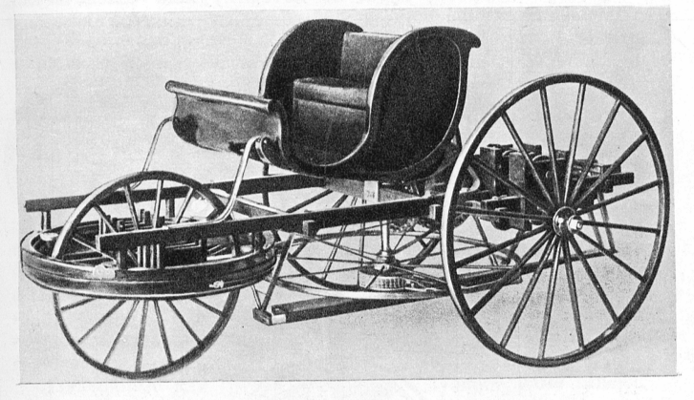
Samokatning maksimal tezligi soatiga 30 km ni tashkil etib, kuzovga ikki odam joylashishi mumkin bo’lgan, uchinchi odam esa «samokat»ning orqasida turib uni oyoqlari bilan harakatga keltirar hamda ekipajni boshqarar edi. Kulibinning «samokatka»si avtomobilning yaratilishidagi muhim ixtirolardan biri bo’ldi.
Keyinroq zanjirli uzatmalar va pnevmatik shinalar vujudga keldi. Yugurish mashinasi asosida yo’lovchilarga mo’ljallangan uch g’ildirakli va sport musobaqalariga mo’ljallangan ikki o’rinli velosipedlar ixtiro qilindi. Bu velosipedlar 1887 yili Djems Starle va frantsuz Anri Peker tomonidan ixtiro qilingan – differentsial bilan ta’minlandi. Differentsiallar, velosiped burilayotganda uning yetakchi g’ildiraklarining o’zaro har xil chastota bilan aylantirib velosipedning ravon burilishini ta’minlagan.
Velosipedlarning takomillashtirilishi, ayniqsa ularda podshipnik, pnevmatik shinalar va differentsialning qo’llanilishi keyinchalik avtomobilning yaratilishida katta axamiyatga ega bo’ldi.

BUG’ DAVRI. Suvning qaynashini kuzata turib, inson shuni tushundiki idishdan chiqayotgan bug’ - bu ob-havoga bog’liq bo’lmagan «qo’lbola shamol». Lekin bug’ning past bosimi biron-bir jiddiy mexanizmni harakatga keltirishga kamlik qilar edi. Energiya manbaini katta miqdorda bir joyga to’plab keyin undan foydalanish imkonini beruvchi vosita o’ylab topish zaruriyati tug’ildi.
Nihoyat 1657 yili italьyan Fernando Vebrist tomonidan bug’ mashinasining sodda modeli yaratildi (1.2-rasm).
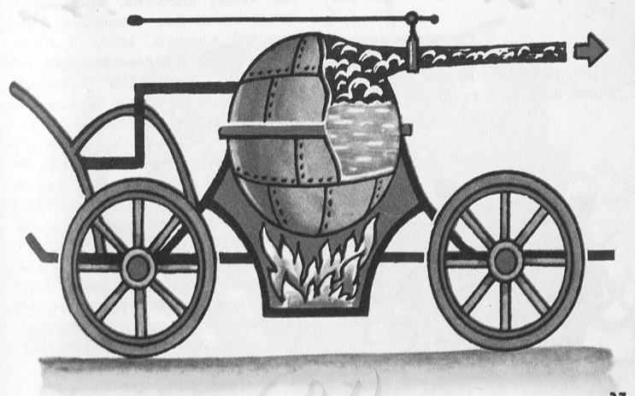
1.2-rasm

O’txona ustiga joylashgan qozonning ingichka bo’g’zidan chiqayotgan bug’ yog’och g’ildiraklarni harakatga keltiradi.
Fernando Vebristning ushbu modeli XVII asrning oxiriga kelib bug’ dvigatellari bo’yicha ixtirolar zanjirining vujudga kelishiga sababchi bo’ldi. Xususan 1681 yilda Angliyada frantsiyalik emigrant Deni Papenning bug’ dvigatellariga bag’ishlangan kitobi chop etildi. Deni Papen atmosfera bosimi yordamida porshenni tsilindr ichida harakatlanib foydali ish bajarishi mumkinligini isbotlashga urinardi. Boshqacha qilib aytganda Papen havo nasosini dvigatelga aylantirishga bel bog’ladi.
Dastavval Papen bug’ qozonini ixtiro qildi, - qalin devorli temir idish germetik berkitiladigan qopqog’ va saqlagich klapani bilan ta’minlangan. Insoniyat tarixida «Papen qozoni» deb nom olgan va xozirda xar bir uy bekasiga ma’lum bo’lgan «tez qaynatkich» («skorovarka») frantsuz olimining bug’ imkoniyatlarini o’rganishdagi ko’p yillik tajribalarining natijasi bo’ldi. Uning «dvigateli» quyidagicha ishlardi: tsilindr tubiga suv quyib, tagidan olov bilan qizdiriladi bug’ esa porshenni harakatga keltiradi. Keyin o’txona tsilindr tagidan olinib dvigatel suv quyib sovitiladi. Porshen dastlabki holatiga tashqi atmosfera bosimi yordamida qaytariladi. Bu tsikl bir minut davom etgan. Afsuski Papen o’sha vaqtda bug’dan foydalanishning boshqa usullarini topmadi.
Papengacha odamlar biron – bir ishni bajarishda bug’dan foydalanmaganlar desak noto’g’ri bo’lar, chunki 2000 yil avval grek matematigi va mexanigi Arximed mis zambarakning stvolidan yadroni bug’ yordamida otishni o’ylab topgan.
Bug’ mashinalarining ko’payishi bilan ularning texnik imkoniyatlarini boholash davr talabi bo’lib qoldi. Bu muammolarning yechimi ham Djeyms Uatt nomi bilan bog’liq. Uatt o’zining bug’ mashinalaridan birini pivo zavodiga o’rnatadi. Unga qadar zavod nasoslari otlar yordamida harakatga keltirilgan bo’lib, ular bug’ mashinalari bilan almashtirilgan edi. SHunda Uattning miyasiga mashinalarning quvvatini «ot kuchlarida» (qisqartirilgan o.k.) baholashdek g’aroyib fikr keladi. U shuni aniqladiki suv nasosini harakatga keltirayotgan ot 1 sekundda 75 kg suvni 1 m balandlikka ko’tarar ekan. Bundan uning quvvati taxminan 75 kg m/s ga tengligini anglash mumkin va bu quvvat 1 ot kuchi (o.k.) deb olingan. Lekin bu mezon quvvatni to’g’ri baholash uchun yetarli emasdi, chunki bir baquvvat ot ma’lum vaqt davomida 2 ot kuchi quvvatini berishi mumkin.
O’lchovlarning noaniqligi va yagona o’lchov usulining yo’qligi mashinalar quvvatiga noto’g’ri baho berilishiga sabab bo’lardi.
1901-1907 yillargacha mashinalar imkoniyati to’g’risidagi ma’lumotlar taxminiy aytilgan, masalan, 20 o.k. dan 25 o.k.gacha.
Bir qancha Yevropa davlatlari o’zlarining o’lchov mezonlarini taklif qildilar. Hatto «eshak kuchi» degan tushuncha ham mavjud edi. Uni angliyalik muhandis U. Pris 1884 yili kichik quvvatli dvigatellarni baholash uchun taklif etgan. Unga ko’ra 3 eshak kuchi 1 o.k.ga teng deb hisoblangan.
Nihoyat 1960 yili bo’larning barchasiga barham berildi. SHu yili o’tkazilgan og’irlik va o’lchamlarga bag’ishlangan XI xalqaro konferentsiyada, yagona Xalqaro birliklar sistemasi (SI) qabul qilindi. Ushbu sistemaga binoan quvvat vattlarda (Vt) ifodalanadigan bo’ldi. Quvvat o’lchov birligi Djeyms Uatt sharafiga atalgan bo’lib Vt (Vatt) deb yoziladi. 1 o.k. 735 Vt (75 kg. m/s) ga teng. Buning ma’nosi shuki, agar mashina 75 kg yukni chuqurlikdan 1 s vaqt ichida 1 m masofaga ko’tarsa uning quvvati 1 o.k. ga teng.
XVIII asrning ikkinchi yarmiga kelib bug’ mashinalarini relssiz yo’llarga mo’ljallangan aravalarga, temir yo’l va suv transportida qo’llay boshladilar. Mu’lum muddat bug’ avtomobillari, parovoz va benzinli avtomobillar bilan raqobatlashib va shu bilan birga bir – birini to’ldirib rivojlanib bordi.
Birinchi mukammal harakatlanuvchi bug’ avtomobilini 1769 yilda frantsuz Nikol-Jozef Kyunьo (1715-1804) yaratdi (1.3-rasm).
Bug’ mashinasi aravaning oldingi g’ildiragiga o’rnatilgan bo’lib, oldingi g’ildirak ham yetakchi ham boshqariluvchi bo’lgan. Bo’g’ mashinasining bunday o’rnatilishi aravani boshqarishda qiyinchiliklar tug’dirardi, chunki g’ildirak o’ng yoki chap tomonga burilganda u bilan birga katta hajmga ega bo’lgan bug’ qozoni ham buriladi.
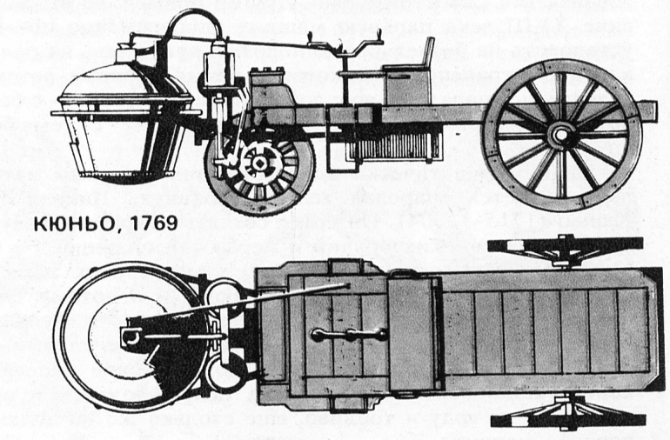 | 1.3-rasm. Kyunoning mashinasi
Kyunьoning bu mashinasi asosan yuk tashishga mo’ljallangan bo’lib ko’proq xarbiy maqsadlarda (artileriya qurollari va snaryadlarni tashishda) qo’llanilgan. Mashinaning umumiy og’irligi 4 tonna bo’lib uning tezligi 3 t yuk bilan 2-4 km/soat ni tashkil qilgan. Ushbu bug’ aravasini dastlabki yuk avtomobili deyish mumkin. Mashina ikki ot kuchiga teng bo’lgan quvvatga qiyinchilik bilan erishardi. Qozon katta hajmga ega bo’lib bug’ning bosimi tez orada pasayib qolardi. Bosimni bir maromda ushlab turish uchun xar chorak soatda to’xtab olovni kuchaytirish kerak bo’lgan. Bu muolaja «kochegar» tomonidan amalga oshirilgan va ko’p vaqt talab qilar edi.
Keyinchalik Kyunoning bug’ mashinasi muzeyga topshirilgan.
XIX asrning boshlarida temir yo’llar vujudga kelib rivojlana boshladi. Ammo temir yo’llar shaharning barcha ko’chalariga kirib bora olmasdi. SHuning uchun ham ayniqsa Angliyada bug’ avtomobillarining bir necha turlari yaratildi.
Bug’ avtomobillarining quvvati 8-10 barobar oshirilib ularning yonilg’i sarfi va o’lchamlari kamaytirildi. Bug’ mashinasini aravaning orqa qismiga joylashtirdilar. Bug’ avtomobillarida krivoship mexanizmining qo’llanilishi kelajakda ichki yonuv dvigatellarini yaratilishiga asos bo’ldi.
Bug’ avtomobillari temir yo’l transporti singari tekis rivojlanmadi. Yo’l sharoitlari bug’ avtomobillariniing harakati uchun yetarli imkon bermasdi. Faqat XIX asrning 20-30 yillariga kelib yo’llar birmuncha takomillashganidan so’ng shahar ko’chalarida bug’ avtomobillari ko’paya boshladi.

ICHKI YoNUV DVIGATELLARI VA AVTOMOBIL. XIX-asrning 80 yilligiga kelib Amerika, Buyuk Britaniya va boshqa Yevropa davlatlarida neftь qazib chiqarishning keng yo’lga qo’yilishi va neftni qayta ishlash zavodlarining barpo etilishi, benzinli yoki dizelь ichki yonuv dvigatellari bilan (ichki yonuv dvigateli – bunday dvigatellar-da issiqlik energiyasini mexanik energiyaga aylanish jarayoni dvigatelning ichida amalga oshiriladi) jihozlangan avtomobillarning takomillashishiga yetarli zamin tayyorlagan edi.
Endi olimlar bug’ mashinasi, elektrodvigatel emas, balki ichki yonuv dvigatellari bilan ko’proq qiziqa boshladilar. CHunki bunday dvigatellar ixcham, tejamli va samaradorligi yuqori edi.
Frantsiyalik Jak Etьen Lenuar ichki yonuv dvigatellari «otasi» deb e’tirof etiladi. Gap shundaki, u boshqa ixtirochilardan farqli o’laroq dvigatelning tajriba namunasini emas balki ishlab chiqarish uchun mumkin bo’lgan texnologik nushasini yaratadi. Germaniyaning Kyolьn shahridan 30 yoshlik Nikolaus Otto Lenuarning dvigatelini quvvatini oshirish hisobiga takomillashtiradi. Otto quyidagini aniqlagan edi: gazni alangalatishdan oldin siqish kerak, potrlashni esa porshenning tsilindr ichidagi eng yuqori holatida amalga oshirish kerak. Bu jarayon xozirgi zamonaviy dvigatellarda bajariladigan kiritish, siqish, ish yo’li va chiqarish taktlariga mos keladi. Bundan Otto ixtirosining ahamiyatini tushunish qiyin emas.
1864 yili Otto badavlat Oygen Langen xomiyligida «Otto va kompaniya» firmasini tashkil etadi va gazli dvigatellar ishlab chiqarishni yo’lga qo’yadi. 1867 yili Parijdagi Xalqaro ko’rgazmada Otto dvigateli o’zining ixchamligi va tejamkorligi bilan g’olib chiqadi.
Otto «Otto-Doyts» markasi ostida xunarmandchilik sanoati uchun statsionar dvigatellar ishlab chiqarishni keng yo’lga qo’yadi. «Doyts» - bu Kyolьn shahri yonidagi zavod qurilgan joyning nomi.
Ishlab chiqarishni rivojlantirish uchun Ottoning xomiysi Langen, Karlsrue (Germaniya) shahridan bilimli va tajribali muhandis Gotlib Daymlerni taklif qiladi. Daymler o’zi bilan eng yaqin do’sti va yordamchisi Vilьgelm Maybaxni ham olib keladi. SHunday qilib taqdir o’z vaqtining eng iqtidorli texnik-mashinasozlarini (Langen, Otto, Daymler, Maybax) bir yerga-bir korxonaga to’pladi. Korxona 10 yil faoliyati davomida 5 mingdan ortiq gazli motorlarni ishlab chiqardi.
Lenuar va Otto singari Dizel ham quyi tabaqa vakili bo’lib, muhandislik ma’lumoti olishga muyassar bo’lgan edi. Nemis hunarmandi farzandi Parijda tug’ilib o’sdi, lekin frantsiya-prussiya urushi boshida oilasi bilan dastlab Angliya, so’ng Germaniyaga qochishga majbur bo’ladi. Bu yerda Dizel Myunxen oliy politexnika maktabiga o’qishga kiradi. Yonilg’ining qizigan havoda alangalanishi nazariyasiga ushbu maktab professori Bo de Rosha asos solgan edi. Dizel shu maktabda olgan bilimlari asosida yangi «Dizel» dvigatelini yaratadi. Dizel dvigateli bug’ dvigateliga nisbatan yonilg’ini 10 marta kam sarflar, istalgan yonilg’i: ko’mir va neft changi, smola va palma moyida ham ishlashi mumkin edi. Dizel dvigatelining ishlashi quyidagicha: tsilindr ichida siqilgan va qizigan havoga yonilg’i purkaladi, yonilg’i qizigan havoga aralashib alangalanishi va portlashi hisobiga katta bosim xosil qilinib bu bosim detal va mexanizmlar yordamida dvigatel valini aylantiradi.
Germaniyadagi Reyn daryosi qirg’og’ida joylashgan Mangeym shahri dun -yodagi birinchi avtomobilining vatani deb yuritiladi: 1885 yilning bahorida Karl Bents ichki yonuv dvigateli bilan jihozlangan uch oyoqli o’zi yurar aravani yaratdi.
Bentsning dvigatellariga talab katta bo’lib u o’z dvigatellarini avtomobillarga o’rnatishni orzu qilar edi. Bents bu orzusini amalga oshirish uchun o’ziga hamfikr va xomiy topa olmadi. Bu kompaniyada orzusi ushalishiga ko’zi yetmagan Bents, o’z aktsiyalarini sotishga va kompaniyani tark etishga majbur bo’ladi.
O’sha vaqtga kelib Otto tomonidan arava uchun yengil va qulay bo’lgan 4 taktli ichki yonuv dvigateli yaratilgan edi. Ottoning bu dvigateli metall savdogari Maks Rozeni befarq qoldirmadi. Bents Maks Roze bilan yaxshi tanish bo’lgani uchun uning xomiyligi ostida Ottoning dvigatelini takomillashtirishga kirishadi. 1883 yili Bents Roze bilan birgalikda «Bents va Ko» zavodini tashkil qiladi. Bents Ottoning dvigatelini takomillashtirib uning quvvatini 3-4 o.k. ga va valning maksimal aylanishlar sonini 450 ayl/minutga yetkazdi.
Bents 2 yil davomida o’zining 3 g’ildirakli ekipajini yaratadi (1.4-rasm). Ixtirochi bu ekipajni yaratishda velosipedning konstruktsiyasidan foydalanadi. Uning vazni 260 kg ni tashkil qilgan.
Bu avtomobilni harakatga keltirish oson bo’lmadi. Birinchidan u odamlar uchun qutilmagan hol bo’lsa, ikkinchidan hali sinab ko’rilmagan.
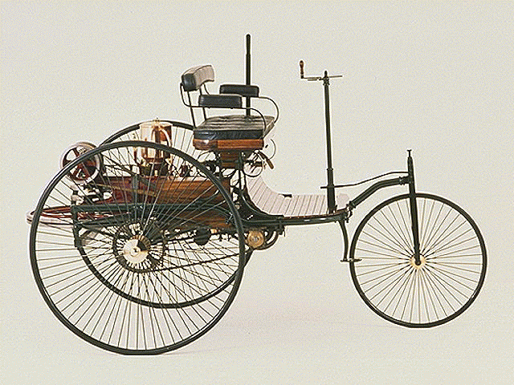 | 1.4-rasm. Bents-1885 y.
2-3 yo’lovchi bilan harakatlanayotgan Bentsning ekipajidan hayratda qolgan odamlar unga «maxluq» deb nom beradilar. «Telba» Bents va uning avtomobili to’g’risidagi mish-mishlar matbuotda chop etilib butun mamlakatga ovoza bo’ladi. Keyinchalik bu telba ixtirochi – dunyodagi birinchi avtomobilning yaratuvchisi – Karl Bents ekanligi ma’lum bo’ldi.
Bents va Daymler o’zlarining ixtirochilik faoliyatlarini bir-biridan behabar holda va turli sharoitlarda boshlaydilar.
Bents iqtidorli mexanik, ya’ni tug’ma amaliyotchi bo’lsa, uning vatandoshi Daymler nafaqat Germaniyada balki Frantsiya, Buyuk Britaniya davlatlarida texnika sohasida nazariy bilimlardan ta’lim olib mashinasozlik sohasida muhandis edi.
Daymler Bentsdan mustaqil ravishda o’zining havo bilan sovitiladigan benzinli dvigatelini yaratib 1883 yili unga patent oladi. Dastlab Daymler bu dvigatelni maxsus velosipedga o’rnatdi. Velosipedning yon tomonlariga esa qulamasligi uchun roliklar o’rnatilgan. SHu asnoda Daymler tomonidan 1885 yili dunyoda birinchi mototsikl yaratildi.
Daymler Bentsdan farqli ravishda 1886 yilda o’zining 4 g’ildirakli avtomobilini yaratdi.
1889 yili Daymler yengil metall kuzovli va velosiped g’ildiraklariga o’rnatilgan motorli aravani yaratdi. Daymler bu modelni 920 ayl/min chastotaga ega bo’lgan 2 tsilindrli V simon dvigatel bilan jihozladi. Aynan shu model Karl Bentsni Parijda xalqaro ko’rgazmada hayratda qoldirgan edi. Daymlerning bu dvigatelini frantsuz «Panar-Levassor» firmasi sotib olib o’z avtomobillariga qo’llaydi. 1890 yili Daymler Germaniyada, uning ishlari bilan qiziqqan xomiylar yordamida «Daymler-motoren-Gezelьshaft» avtomobilь ishlab chiqarish hissadorlik jamiyatini tashkil etib «Daymler» markasi ostida avtomobillar ishlab chiqarishni yo’lga qo’yadi.
Frantsiya-prussiya urushi «Daymler» avtomobillarining Frantsiya bozoridagi mavqeiga jiddiy putur yetkazadi. Buni bartaraf etish uchun nemis markasi «Daymler»ni boshqi nom bilan almashtirishiga to’g’ri keladi, ya’ni «Daymler» markasi – firma savdo vakilining 12 yoshli qizining ismi «Mersedes» bilan almashtiriladi. «Mersedes» avtomobili shu tariqa dunyoga keladi.
Ko’p yillik raqobatdan so’ng 1926 yili «Daymler» va «Bents» firmalari birlashadilar, uch qirrali «baxtli yulduz» sobiq raqobatchining «lavr gardishi» bilan birlashtirilib dunyoni o’zining avtomobillari bilan xayratga solib kelayotgan «Daymler-Bents» firmasi tashkil topdi. Firma «Mersedes-Bents» markasi ostida avtomobillar ishlab chiqara boshladi.
Xozirga paytda bozor iqtisodiyotiga birinchi turtki beradigan masalalardan biri respublikamizda avtomobilь sanoatini barpo etib, bu soxani muntazam rivojlantirishdir.
M.S. Rossiya imperiyasi davrida nima sababdan ruspublikamizda avtomobil ishlab chiqarish korxonalari kurilmagan?
Istiqlolga erishgan mamlakatimizda davlat tomondan bu muammoni atroflicha hal etish maqsadida ko’zga ko’rinarli ishlarni kilinmokda. Avvalam bor O’zbekiston mustaqil davlat bo’lishi bilanoq Respublikamizda zamonaviy avtomobilь sanoatini ravnaq toptirish choralari ko’rildi.
M.S. Respublikamizda avtomobilь ishlab chiqarishga nima majbur etgan?
1993 yili prezidentimiz Islom Karimov Janubiy Koreyaga rasmiy tashrib buyurganda xam bu masalaga alohida e’tibor berdi, natijada respublikamizda Koreya davlati bilan hamkorlikda «Asaka-DEU» avtomobil firmasi bunyod etila boshlandi. Respublikamizda Janubiy Koreyaning DEU korporatsiyasi bilan xamkorlikda kichik va o’rtacha yengil avtomobillar xamda kichik mikroavtobuslarni yig’uv-qurish va ularni ishga tushirish to’g’risidada shartnoma tuzildi.
1996 yilga kelib Andijon viloyatining Asaka shaxrida «O’zDEU avto» avtomobil zavodi to’liq ishga tushirildi. Yiliga 200 mingga yaqin juda oz yonilg’i sarf etadigan ikki turdagi kichik va o’rta, kichik litrajli Tiko va Neksiya rusumli yengil avtomobillar hamda Damas rusumli kichik mikroavtobus ishlab chiqarila boshlandi. Keyingi yillarda bu zavodda Matiz va Lasetti rusumli yengil avtomobillarni ham ishlab chiqarmoqda. SHu bilan birga bu avtomobillarga texnik xizmat ko’rsatish va joriy ta’mirlash ustaxonalari tashkil etildi.
Prezidentimiz Islom Karimovning 1996 yilda Turkiyaga rasmiy tashrifi natijasida Respublikamizning O’zavtosanoat va Turkiyaning Koch holding tashkilotlari bilan birgalikda Samarqand shaxrida SamKochavto rusumli avtomobil ishlab chiqarish zavodini qurish va uni tezlikda ishga tushirish to’g’risidada shartnoma tuzildi. Zavod 1999 yil mart oyida ishga tushirilib, aprel-sentyabr oylari ichida 294 ta kichik tonnali, dizel dvigatelli yuk avtomobillari va 140 ta dizel dvigatelli avtobus ishlab chiqarildi.
Prezidentimiz Islom Karimovning Germaniyaga rasmiy tashrifi natijasida Germaniya davlatining Mersedes-Bens firmasi bilan shartnoma tuzilib, Xorazm viloyatining Urganch shahrida Mersedes-Bens rusumli yengil va yuk avtomobillari hamda avtobuslarni yig’ishga mo’ljallangan yig’uv tsexi korxonalari va texnik xizmat ko’rsatish ustaxonalari barpo etildi.
Yuqoridagilarga o’xshash CHexoslovakiya davlati bilan shartnoma tuzilib, Toshkent viloyatining Angren shaxrida Tatra rusumli o’zi-ag’dargichli katta yuk ko’taradigan avtomobil zavodini qurish ustida ish olib borilmoqda. Bu borada boshlangan va olib borilayotgan xayrli ishlar kelgusida O’zbekistonning ulkan avtomobil ishlab chiqaradigan davlatlar qatoriga kirishi uchun puxta zamin yaratadi.
Prezidentimiz Islom Karimov ta’kidlaganlaridek, avtomobil transporti O’zbekiston iqtisodiyotning tayanchiga aylanmoqda.

3. Avtomobil transportining Respublika ijtimoiy-iqtisodiyoti rivojidagi axamiyati.

«Avtomobil» so’zi grekcha «autos»-o’zi va lotincha «mobilis»- harakatlanuvchi so’zlar yig’indisidan tashkil topgan bo’lib «O’zi- harakatlanuvchi» degan ma’noni bildiradi.
1996 yilga kelib Andijon viloyatining Asaka shaxrida «O’zDEU avto» avtomobil zavodi to’liq ishga tushirildi. Yiliga 200 mingga yaqin juda oz yonilg’i sarf etadigan ikki turdagi kichik va o’rta, kichik litrajli Tiko va Neksiya rusumli yengil avtomobillar hamda Damas rusumli kichik mikroavtobus ishlab chiqarila boshlandi.
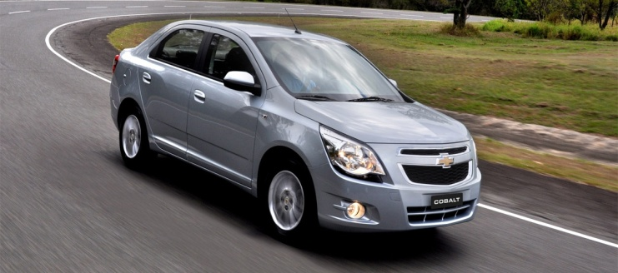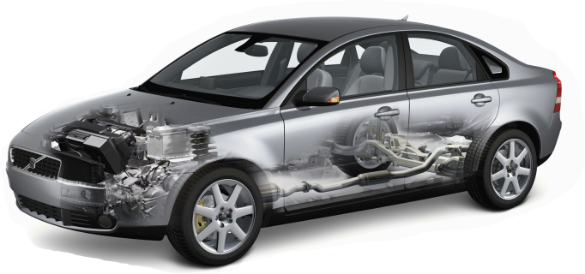

Avtomobillar vazifasiga ko’ra yengil, yuk, yo’lovchi maxsus (yong’in o’chiruvchi, sanitariya, avtokran, benzin tashuvchi, suv sepuvchi, qurilish mashinalari va hokazo) ixtisoslashtirilgan (tortqich, un, tsement, beton aralashtirgich, qurilish uchun ferma, uzun trubalarni tashuvchi traktor va ekskovatorlarni tashuvchi) avtomobillarga bo’linadi.
Nazorat savollari:
- Avtomobilda rivojlanish bosqichlari nimalardan iborat?
- Respublikamizda avtomobilsozlikning istiqbollari tushuntiring?
- Avtomobil transportining respublika va xalq xo’jaligidagi ahamiyati nimalardan iborat?

